我院召开2019-2020学年第一学期表彰大会
为落实立德树人根本任务，加强学校学风建设，树立学生先进典型，促进学生全面发展，我院于12月18日下午在J102教室举行“2019-2020学年第一学期表彰大会”。院长席小武、副院长宁宇、何丽及全体辅导员老师出席。本次大会由郭驰老师主持，
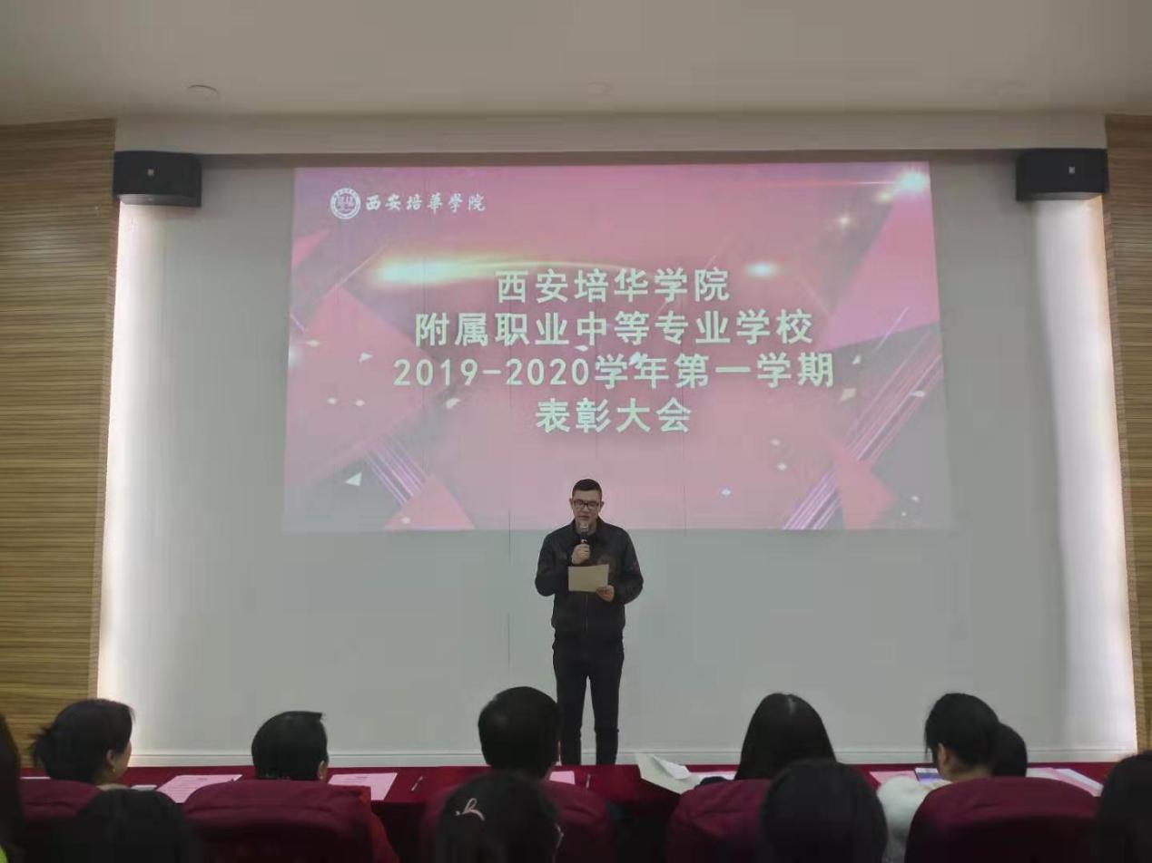
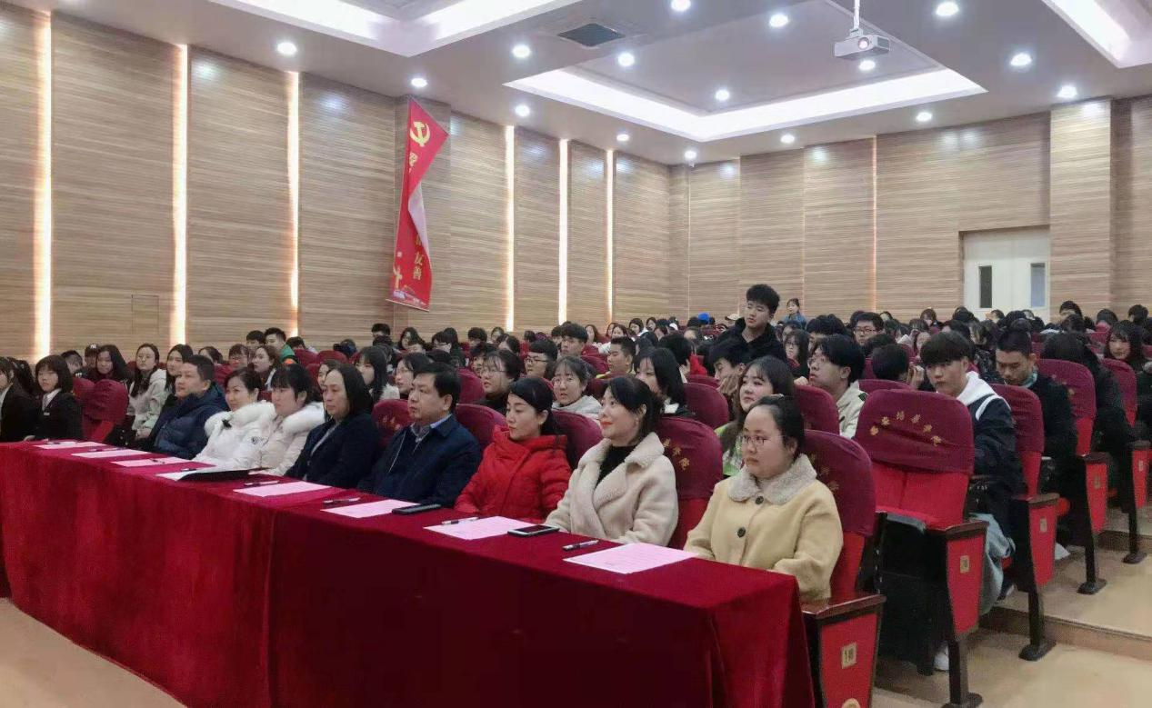
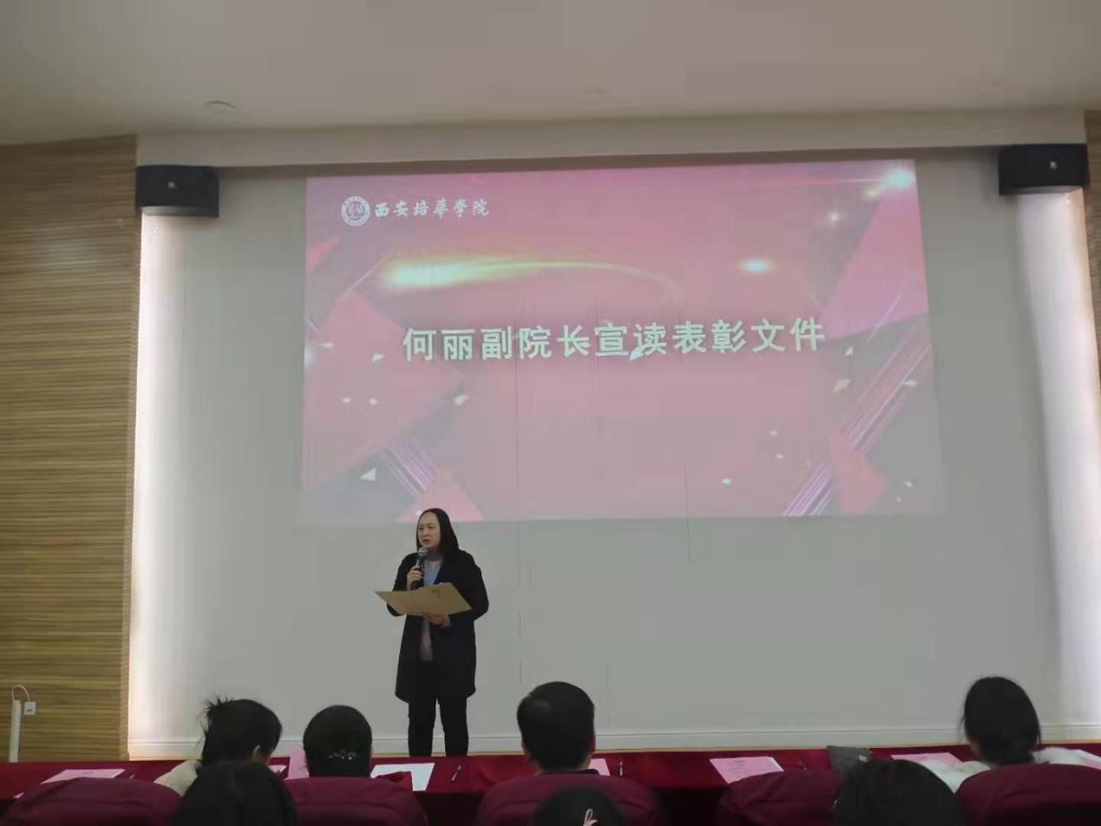
何丽副院长宣读表彰文件
我院党总支书记兼行政副院长何丽宣读我院表彰决定和受表彰学生名单，对王妮等7名“三好学生”，李乐乐等7名“优秀学生干部”，李月萌1名“进步之星”，邓桐等2名“先进个人”，18#532等8间“文明宿舍”通报表彰，对获得表彰的同学表示祝贺，希望同学们能严格遵守校纪校规，努力学习文化知识，再接再厉，取得更大的进步。
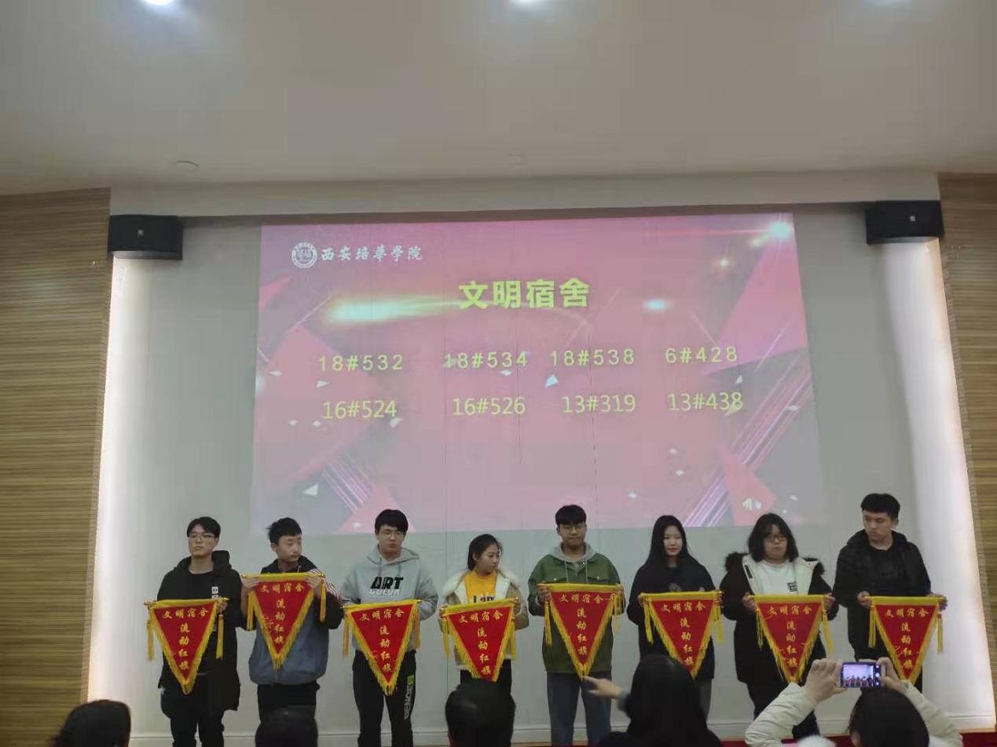
文明宿舍
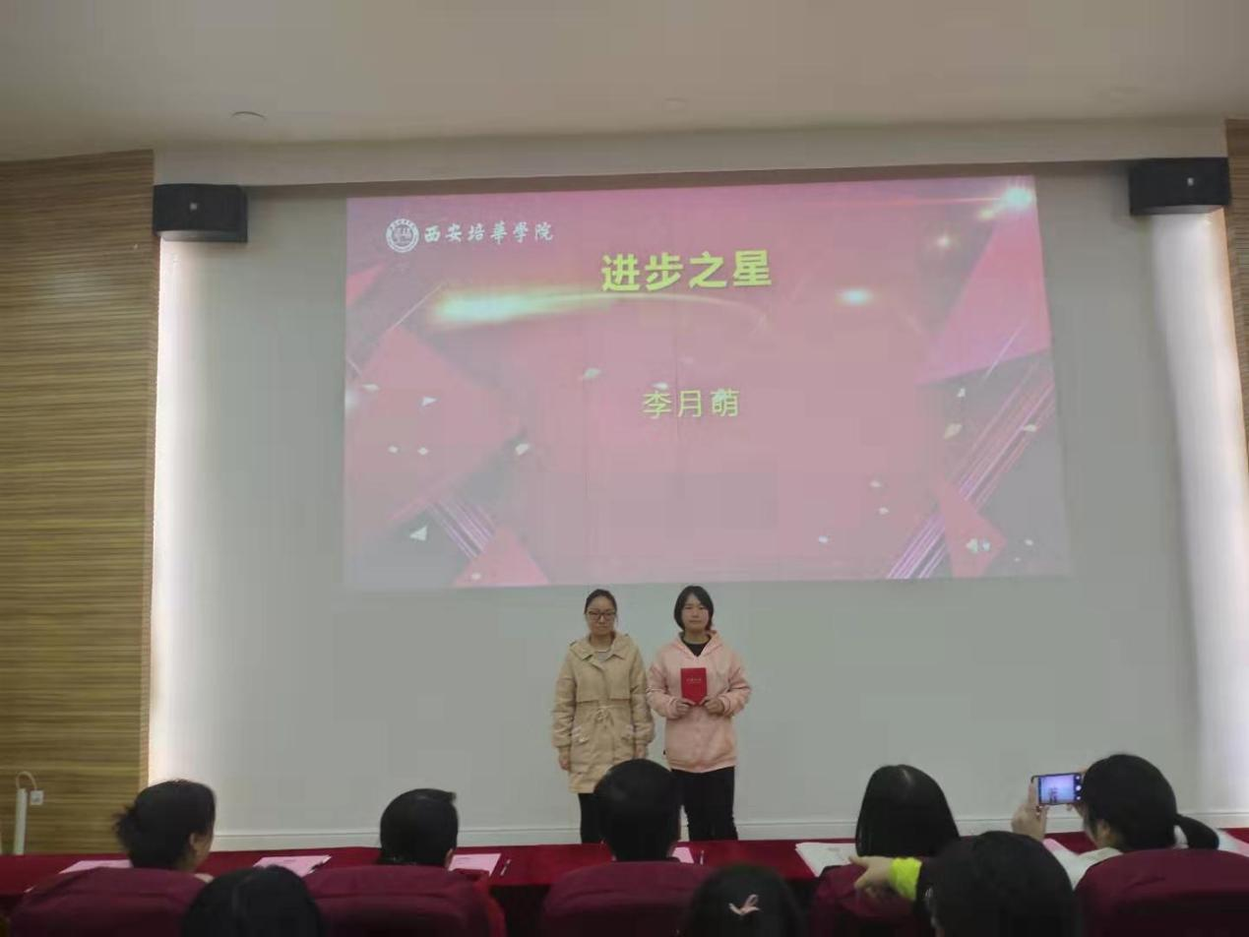
进步之星
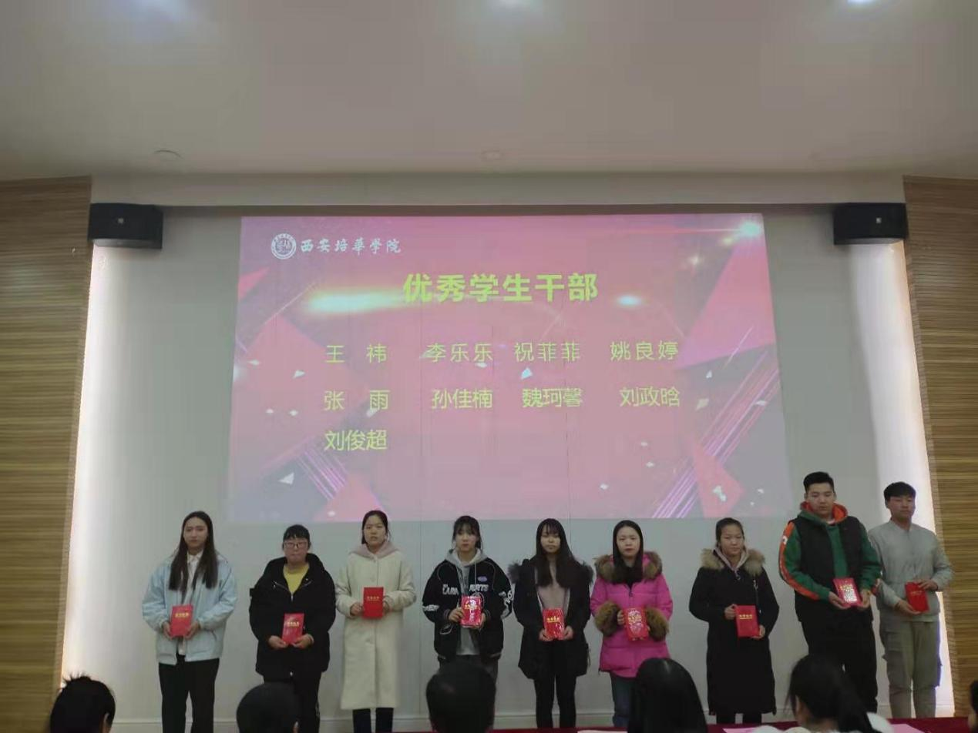
优秀学生干部
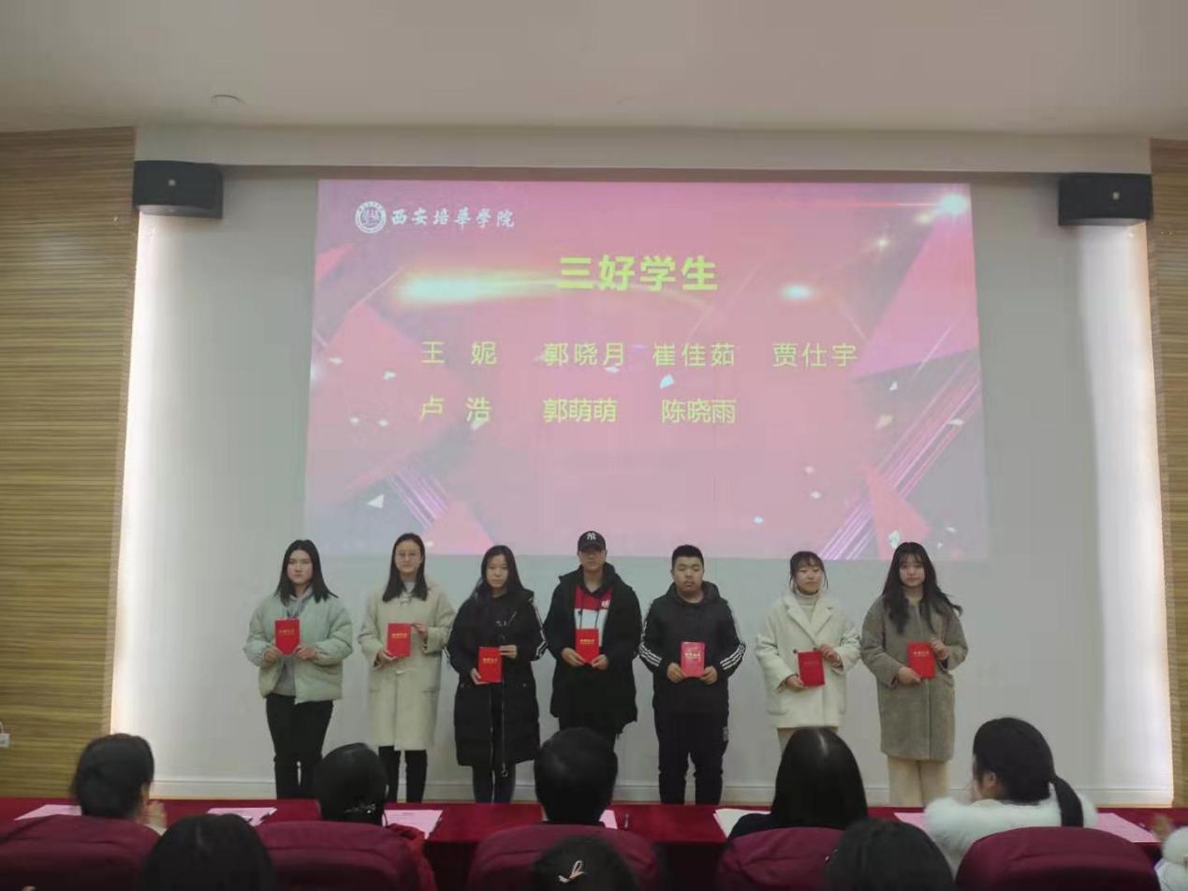
三好学生

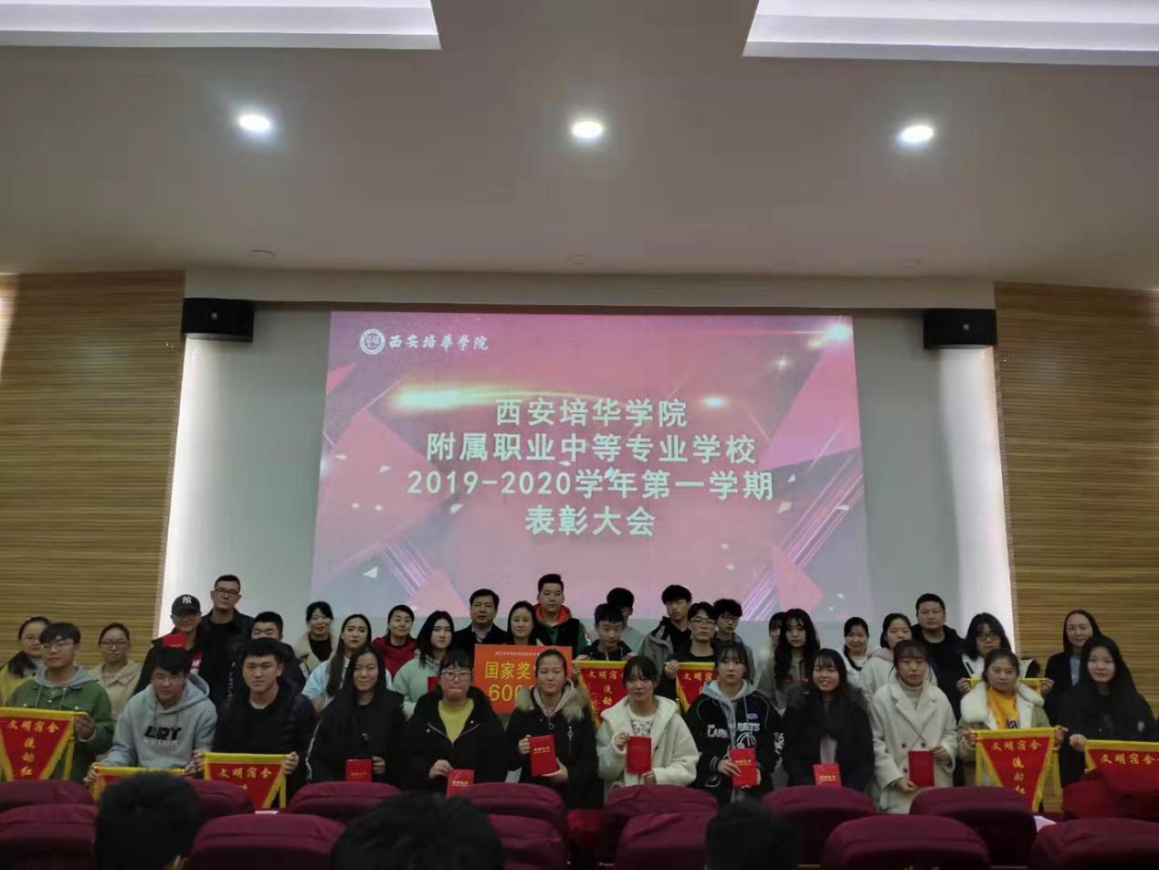
本次表彰大会充分体现了我院重视学生学业成绩发展、重视教学质量提升的教学宗旨，表扬和肯定了取得优异成绩的同学，对于全体学生起到了积极的激励作用，希望所有同学百尺竿头，更进一步，努力学习，再创辉煌。

